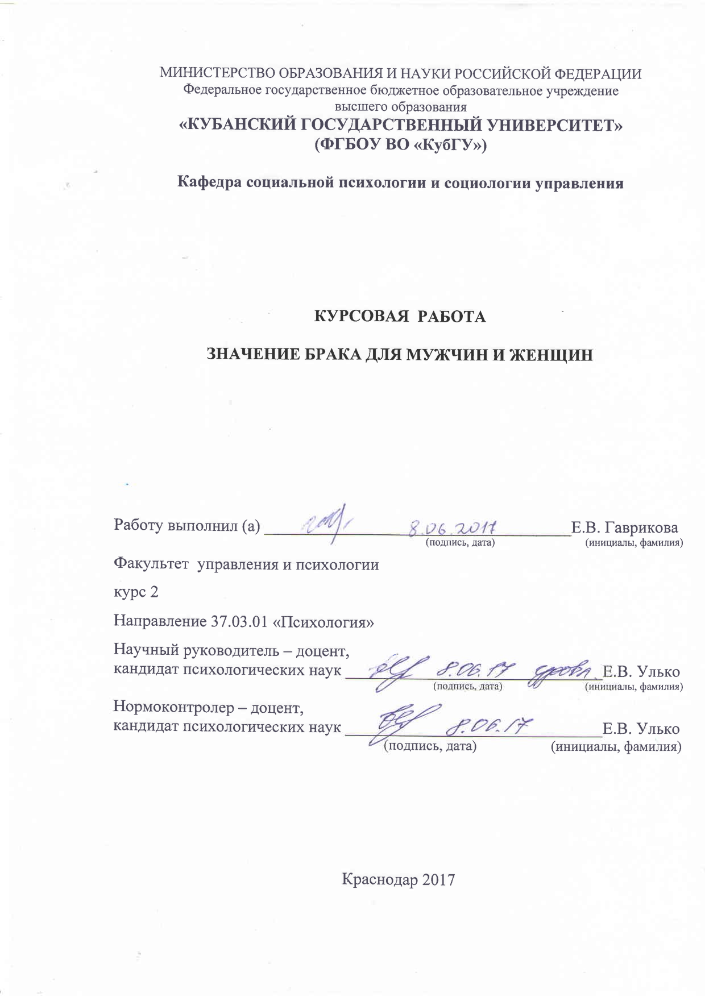

СОДЕРЖАНИЕ

Введение 3
1.Теоретические аспекты особенностей отношения к браку у мужчин и женщин 5
1.1 Значение семьи для общества и отдельного человека 5
1.2 Ролевые ожидания и притязания в браке 11
1.3 Факторы, оказывающие влияние на прочность и удовлетворенность браком 18
2. Исследование значения брака для мужчин и женщин 22
2.1 Цели, задачи и методы исследования 22
2.2 Анализ и интерпритация результатов исследования 24
Заключение 32
Список использованных источников 35

ВВЕДЕНИЕ

Актуальность темы. Мужчины и женщины имеют разные представления об идеальной семье и распределении ролей в семейной жизни. Поэтому довольно часто встречаются брачные союзы, где у партнеров имеются противоречивые установки на тип семейных отношений. От несовпадения установок наблюдается неудовлетворенность браком, что приводит к конфликтам и нередко заканчивается разводом. В результате семья для партнеров превращается в дополнительный стрессогенный фактор, что особенно ощутимо в современном российском обществе, когда все слои населения охвачены состоянием хронического эмоционального стресса. Гармония в семейных отношениях в большей степени, чем иные социальные структуры, способна обеспечить стабильные межличностные отношения, приобретающие в современном мире особое значение.
Современные исследования по вопросам брачных отношений говорят о наличии значительного количества негативных тенденций в их развитии. В современном обществе наблюдается усиление негативных процессов, таких как: деградация в семейном образе жизни, распространение альтернативных форм в брачно-семейных отношениях, снижение престижа института семьи, потребности у семейных партнеров в рождении детей, рост количества разводов и т.д. Психологи сходятся во мнениях в том, что в современном обществе происходит изменение семейных ориентаций и ценностей.
Рядом исследователей по этой проблемы была отмечена слабая ориентация среди подрастающего поколения на создание семьи и ихнедостаточную подготовленность их к семейному образу жизни (Т.И. Дымнова, Е.И. Зритнева, В.Т. Лисовский, Е.М. Черняк, Л.Б. Шнейдер и др.).
Также было отмечено, что у мужчин и женщин в современном обществе существуют разные представления о браке и семье. Но ведь именно от их представлений и зависит дальнейшее развитие брачно-семейной системы в российском обществе.
Целью работы является изучение значения брака для мужчин и женщин.
Объектом исследования выступает удовлетворенность ролевых ожиданий супругов в браке.
Предметом исследования - особенности супружеской совместимости и удовлетворенности браком, как составляющей семейно - ролевого взаимодействия.
Гипотеза исследования – мужчины и женщины имеют разные взгляды на брачно-семейные отношения.
Методологической основой исследования являются общенаучные методы социального познания, это методы исторического, диалектического, анализа и синтеза. Также использовались социологические методы проведения исследования: анкетирование.
Практическая значимость работы заключается в том, что полученные результаты могут быть использованы в социальной работе для подготовке к семье и браку среди молодежи.

- ТЕОРЕТИЧЕСКИЕ АСПЕКТЫ ОСОБЕННОСТЕЙ ОТНОШЕНИЯ К БРАКУ У МУЖЧИН И ЖЕНЩИН

1.1 Значение семьи для общества и отдельного человека

Семья, являясь необходимым компонентом в социальной структуре любого общества и исполняя различные социальные функции, играет довольно важную роль в общественном развитии:
- через семью происходит смена поколения людей;
- в семье происходит рождение человека;
- в ней происходит воспитание детей;
- в семье реализуется обязанность заботы о старых и нетрудоспособных членах общества;
- семья - это ячейка организации быта;
- семья – это важная потребительская единица [10, 17].
Все это можно отнести к социальной значимости семьи. Но семья обладает и своей персональной значимостью. Семейное положение и качество семейной жизни оказывают влияние на следующие сферы:
- физическое и психическое состояние. а также самочувствие человека;
- для большинства людей семья является нормальной, необходимой средой обитания и существования;
- смертность у людей, которые не имеют семьи, значительно выше смертности у семейных людей, особенно это относится к мужскому населению[14, 93].
До недавнего времени изучением семьи занималась исключительно социология: были созданы концепции семьи с позиций социальных функций и связей семьи с иными общественными институтами. Но, в последние годы можно наблюдать большой интерес к проблеме семейного функционирования со стороны иных областей знаний, таких как психиатрия, психология, этнография, педагогика и т.д.
В социологии семьей считается социальное объединение, где члены связаны ведением общего быта, взаимной моральной ответственностью и взаимопомощью. Но, по существу семья является системой отношений между мужем и женой, родителями и детьми, которая основана на браке либо кровном родстве и представляющую собой исторически определенную организацию.
Другими словами, «...семья - это новый объект, с новыми свойствами, где «старые» свойства членов семьи могут таинственным образом исчезнуть. Нас восхищает киевская София или московский Василий Блаженный, и мы не задумываемся над тем, что это просто сумма камней или кирпичей и связывающего их вещества. Мы видим их форму, т.е. закономерность связи различных строительных материалов и элементов. Мы игнорируем то, что одни из них образуют фундамент, другие - стены, третьи - своды, четвертые - башни и т.д. Нам важно, что храм, собор - велик, одухотворен, устремлен, что он утешает, радует глаз. В семье мы чаще всего не замечаем, что мы части целого, что наша «функция» - быть в своде или быть в фундаменте. Что наша индивидуальность в данном случае выступает лишь в качестве строительного материала этого нового храма - семьи. Мы зачастую не понимаем, что создать семью - это, значит, построить отношения любви, взаимопонимания, поддержки...» [15, 332].
По определению Н.Б. Шнейдер, «семья является малой социальной группой (ячейкой) общества, важнейшей формой организации личного быта, основанной на супружеском союзе и родственных связях, то есть отношениях, существующих между мужем и женой, родителями и детьми, братьями и сестрами, и иными родственниками, проживающими совместно и ведущими общее хозяйство» [21, 82]. Традиционно основой семьи считается супружеская пара с добавлением к «основе» детей, родственников и родителей супругов.
Основными признаками семьи являются:
- брачные либо кровно родственные связи, существующие между всеми ее членами;
- совместное проживание в одном помещении;
- ведение общего семейного бюджета [19, 72].
Задачами и функциями семьи как основного социального института являются:
1. Функция сексуального регулирования. Семья является главным социальным институтом, используя который общество упорядочивает и регулирует естественные человеческие сексуальные потребности. Но при этом практически в каждом обществе имееются альтернативные пути для удовлетворения сексуальных потребностей людей. Несмотря на то, что в обществе имеются определенные нормы супружеской верности, в большинстве обществ довольно легко прощается нарушения данных норм. При этом, как нигде, можно наблюдать отклонения реальной культуры от идеала. Довольно часто нормы семьи даже разрешают иметь сексуальные связи супругов вне своей семьи. Особенно наглядно данное различие норм в сексуальном поведении проявляется в отношении добрачных сексуальных отношений у молодых людей. В современном обществе вступление в брак девственников считается просто абсурдным и нелепым, а добрачные сексуальные связи являются подготовкой к браку. Однако, в патриархальных семьях строго запрещается добрачный сексуальный опыт (по крайней мере, этот запрет в отношении женщин) [2, 44].
2. Репродуктивная функция. Одной из основных задач в любом обществе является воспроизводство нового поколения его членов. При этом особенно важным является, чтобы дети были как физически, так и психически здоровы и впоследствии могли иметь способности к обучению и социализации. Но также важным условием в существовании общества считается регулирование рождаемости, то есть избежание демографических спадов либо, наоборот, взрывов. Семья является основным институтом, который несет ответственность за воспроизводство новых членов общества. Иные пути являются неэффективными и, как правило, социально обществом не одобряются. Поэтому появление детей вне института семьи, обычно вызывает жалость, сострадание либо осуждение.
3. Функция социализации. Даже несмотря на значительное количество институтов, принимающих участие в социализации личности, главное место в данном процессе безусловно отводится семье. Это объясняется в первую очередь тем, что именно в семье происходит первичная социализация человека, у него закладываются основы формирования личности. Многими мыслителями, начиная с Платона, отмечалось необходимость обобществления воспитания детей, но все попытки проведения социализации вне институтов семьи являлись неудачными. К примеру, после революционных событий в Советском Союзе создавались специализированные программы для общественного воспитания детей, для того, чтобы женщины принимали участие в трудовом процессе. Но данный эксперимент не получил широкого распространения. В современное время в российском обществе пытаются провести совмещение усилий образовательных институтов и института семьи для проведения успешной социализации детей, но по-прежнему семья занимает первое место в социализации индивидов. В современном Израиле детей с раннего возраста воспитывают в кибуцах (кооперативных фермах) где они находятся под присмотром специальных воспитателей, при этом их матери выполняют различные работы в тех же кибуцах. Родители обычно проводят совместно с детьми коло двух часов в день и весь день в субботу. По мнению некоторых исследователей, такое воспитание дает успешные результаты, хотя у него имеется множество противников. Правда, так происходит воспитание лишь незначительного числа детей Израиля. Этими редкими исключениями только подчеркивается первостепенное значение института семьи для социализации детей. Семья для детей является первичной группой, именно с семьи у ребенка начинается развитие личности. Несмотря на появление других первичных групп позднее, у личности всегда остаются основные образцы поведения, привитые в раннем детстве. Основным способом семейной социализации считается копирование детьми поведения взрослых членов семьи. Трудности в социализации могут возникать в тех случаях, когда ребенок ориентируется на неудачные образцы в поведении родителей, которые противоречат с тем, что ребенок видит в иных семьях. В данном случае у ребенка возникает неудовлетворенность действиями совей матери или отца, и он начинает искать у других личностей или в других первичных группах приемлемые модели в поведении[2, 48].
4. Функция эмоционального удовлетворения. К довольно многочисленным человеческим потребностям можно отнести, в частности, интимное общение. По мнению психиатров, главной причиной эмоциональных и поведенческих трудностей в общении или даже физических болезней считается отсутствие любви, тепла и полноценного интимного общения в первичных группах, и прежде всего именно в семье [28, 56]. Большое количество данных говорит о том, что самые преступления и иные негативные отклонения чаще происходят у тех, кто был лишен в детстве семейной заботы, что дети, которые воспитаны в детских домах, без родительской любви, в большей степени подвержены различным заболеваниям и психическим расстройствам, а также повышенной смертности и отклоняющемуся поведению. Специалистами доказано, что потребность человека в близком доверительном общении, в интимности, в эмоциональном выражении своих чувств близким людям считается жизненно необходимым элементом для существования. за счет своей структуры и своих качеств, семья является основным источником эмоционального удовлетворения для человека. Именно отношения родства и супружества предоставляют человеку такую возможность.
5. Статусная функция. Каждый человек, который воспитывается в семье, получает как наследие некоторые статусы, которые близки к статусам членов его семьи. Это в первую очередь относится к национальности, место в городской либо сельской культуре и пр. В классовых обществах социальное положение семьи предоставляет ребенку возможности и вознаграждения, которые характерны для этого социального слоя, и в подавляющем большинстве случаев этим определяется его дальнейшая жизнь. Конечно, благодаря усилиям, человека сожжет изменить свой классовый статус, но начало будущего лежит именно в семье этого человека. Семьей осуществляется ролевая подготовка ребенка к статусам, которые близки к статусам его родителей и родственников, прививаются ему соответствующие интересы и ценности, а также образ жизни.
6. Защитная функция. При всех общественных строях институт семьи в разной степени осуществляет физическую, экономическую, а также и психологическую защиту своих членов. Мы уже привыкли к тому, что, если задеваем интересы и безопасность отдельной личности, мы также задеваем и его семью, где члены семьи защищают своего близкого либо мстят за него. Обычно, вину либо стыд за человека разделяют также члены его семьи.
7. Экономическая функция. Ведение семьей общего хозяйства, когда все ее члены работают, как одна команда, приводит к формированию между ними крепких экономических связей. Можно даже сказать, что семья является самой крепкой экономической ячейкой общества. Нормы семейной жизни определяют оказание обязательной помощи и поддержки каждому члену семьи в случае, если у него вдруг возникают какие то экономические трудности.

1.2 Ролевые ожидания и притязания в браке

Семью определяет характер главенствования и распределения ролей согласно решаемым задачам. Главенством, как таковым определяется организация семьи, ее функционирование, меру принятия участия ее членов в управлении ее жизнедеятельностью. Обычно управлением и принятием основных решений занимается один член семьи. Первоначально в молодой семье может определяться равноправие между супругами. Но по мере обеспечения безопасности и материального положения семьи, выявляется доминирование одного из супругов. Обычно, этими вопросами занимается мужчина (супруг), а планированием семейного бюджета и распределением доходов женщина (супруга).
Принятие семейных ролей определяется влиянием особенностей мотивационно-потребностной и ценностно-смысловой сферами членов семьи, а также их личностными особенностями. Усвоенные роли в детстве либо подростковом возрасте межличностные роли и опыт их выполнения переносится молодыми супругами в свою семейную жизнь, и следовательно, определяется характер у них межличностного общения [13, 112].
Обычно, в благополучных семьях мнение у супругов о семейном главенстве совпадает, так же и совпадают ролевые ожидания, и ролевые соответствия уровня понимания ролевых ожиданий у супругов. Структура семьи включает число и состав ее членов, а также совокупность взаимоотношений, которые между ними строятся. Выделяются такие семьи, в которых руководство и организация всех функций сосредотачивается в руках одного из членов семьи. В иных семьях существует явно выраженное равное участие ее членов при управлении семьей. В первом случае –это авторитарная система отношений, во втором –демократическая.
Роль в семье рассматривается как нормативно одобряемая модель в поведении, которая ожидается от человека, занимающего некую позицию в социальных и межличностных отношениях. Содержание роли, а также ее выполнение происходит за счет регулирования нормами и принятыми правилами. Роли определяются согласно занимаемым статусом: так, например, женщина выполняет роль матери, а мужчина- роль отца, а вот наоборот невозможно. Можно выделить роль «кормилец семьи», хозяин или хозяйка дома, воспитатель детей и т.д. А вот биологически обусловленные роли, например, кормление грудью исключительно выполняет мать.
Характер супружеских отношений, как правило, зависит от степени согласованности семейных ценностей супругов и их ролевых представлений о степени ответственности за реализацию определенной семейной сферы. Адекватность в ролевом поведении супругов зависит от соответствия их ролевых ожиданий (установок мужа и жены) на выполнение семейных обязанностей и ролевых притязаний (личной готовности каждого из супругов к выполнению семейных ролей) [13, 133].
Супружеские роли, в основном, подразделяются на три вида: традиционные, товарищеские или роли партнеров. Первичная ролевая адаптация в обязательном порядке включает согласование представлений супругов о характере и распределении семейных обязанностей. Первой особенностью адаптации является то, что супругами выбирается один и тот же тип роли, а вторая – чтобы каждый из основных компонентов, который необходим для данной роли внутри - и внесемейного поведения соответствовал мужу и жене.
Традиционными ролями является для жены - рождение и воспитание детей, создание семейного уюта и поддержание дома, преданное подчинение своих интересов интересам мужа, зависимость и терпимость к ограничению своей сферы деятельности. Со стороны мужа для того, чтобы сохранить гармонию семейных отношений в данном случае необходимы: преданность матери своих детей, обеспечение экономической безопасности и защиты семьи, поддержание семейной власти и контроля, принятие главных решений, эмоциональная благодарность своей жене за принятие ее приспособленности к зависимости, в том числе обеспечение алиментов в случае развода.
Товарищеские роли требуют от супруги сохранения своей внешней привлекательности, обеспечения мужу моральной поддержки и сексуального удовлетворения, поддержание полезных социальных контактов для мужа, интересного духовного общения как с мужем, так и гостями, в том числе обеспечение разнообразия в жизни. От роли мужа необходимо выражение восхищения женой и рыцарского отношения к ней, романтическая ответная любовь и нежность, обеспечение материальных средств для нарядов и других вещей жены, обеспечение развлечений и поддержания социальных контактов, а также проведения досуга с женой.
Роли партнеров требуют и от обоих супругов экономического вклада в семью согласно своему заработку, общей ответственности за совместных детей, принятие участия обоими супругами в домашней работе и распределения у них правовой ответственности. Но кроме этого от мужа необходимо также принятие равного статуса своей жены и согласия с ее равным участием при принятии ответственных решений, а от жены – проявление готовности к отказу от рыцарства, обеспечение равной ответственности за поддержание статуса своей семьи, а при разводе и отсутствия детей – отказ от получения материальной помощи.
Для того, чтобы семья была стабильно, важна согласованность мнений супругов о том, в какой именно степени жена должна посвящать себя профессиональной деятельности, а в какой - семейным обязанностям. От данного решения и зависит стиль семейного отношения– традиционный либо современный [16, 415].
Рассмотрим место ожиданий и притязаний в различных сферах.
Интимно-сексуальная сфера
Часто супруги принижают значение этой сферы. Дисгармония в сексуальной сфере, утрата супругами интимных чувств – вещь неприятная и приводит к различным последствиям: от разочарования до распада семьи. Прежде всего, это происходит потому, что интимные отношения являются неотъемлемой принадлежностью жизни человека. Сексуальный контакт сам по себе утратил для человека прямое физиологическое предназначение и стал букетом самых различных личностных смыслов.
Легкая доступность или чрезмерная близость, или однообразие в сексуальных отношениях могут привести к пресыщению и снижению взаимной привлекательности, и как следствие к падению активности сексуальных потребностей.
С иной стороны, гармония в сексуальных отношениях не является главным условием счастливого супружества. Большое количество женщин, не получавших никогда сексуальное удовлетворение в браке, тем не менее, признают его счастливым.
Семейное счастье в одинаковой степени покоиться на умственном, душевном и половом приспособлении супругов. Сила получаемых физических радостей довольно часто зависит от душевных радостей. Чем больше проявляется симпатия, привязанность либо психологическое влечение, тем ярче у супругов бывают и телесные радости[20, с. 73].
Личностно – идентификационная сфера
Первоначальное влечение у людей часто основано на трех стадиях: первая стадия - интерес (симпатия либо влечение), поэтому и говорят: «Он (или она) мне нравится». Этого является вполне достаточным для первого приближения. Вторая стадия – это страсть и влюбленность (в том числе восхищение и восторженность), что создает определенный накал, выбивает человека из его обычного ритма. Жить в таком состоянии человеку трудно, поэтому, страсть либо погасает, либо получает удовлетворение. Третья стадия – это уважение, преданность и любовь. Любовь, которая проходит через все три фазы развития и является чувством на всю жизнь [19, 161].
Но это является достаточно обобщенной картиной, если рассматривать эту тему подробнее, то можно заметить, что начинающиеся отношения могут укрепиться благодаря реакциям окружающих людей, ощущению определенного уюта и спокойствия в присутствии друг друга. В итоге, пара как бы вступает в стадию взаимных обязательств и близости, что приводит к большему притягиванию партнеров друг к другу. Связав себя взаимными обязательствами, партнеры изучают взгляды и ценности друг друга. На данной стадии пара часто готова к тому, чтобы принять решение о вступлении в брак.
Хозяйственно-бытовая сфера
Хозяйственно-экономические отношения являлись, и будут являться материальной основой для бытия семьи. Удачно организованные материально-бытовые отношения служат весомым фактором, для духовной общности супругов. Материально- бытовые отношения являются зеркалом семьи, где отражается все, что является основой семейного счастья.
Равное принятие участия в домашних делах предполагает не просто одинаковость дел и ролей супругов в домашних делах, сколько соразмерность их равного участия в них. Среди домашних трудов имеются такие, которые должен выполнять мужчина: ремонт, починка, и те, которые ближе женщине: готовка еды, стирка белья и т.д. Деление этих работ на женские и мужские является абсолютно нормальным: оно не ущемляет никого и просто отвечает естественным особенностям мужской и женской психологии, и следовательно даже помогает в семейной жизни.
Родительско-воспитательная сфера
Мужчины и женщины, как потенциальные родители, должны иметь представление об основных положениях и подходах к формированию семьи и понимать ее значение в личной жизни. Роль матери или отца начинается с развития у индивида чувства материнства или отцовства, которое лучше развито у детей из многодетных семей. В супружестве освоение роли матери или отца начинается с осознания смысла жизни в воспитании детей [21, 81].
Рождение ребенка приводит к серьезным изменениям во всей семейной жизни. Данный период характеризуется тем, что супругам приходится овладевать новыми для них социальными ролями – отца и матери. Если до рождения ребенка супруги проводили досуг вместе, то с его появлением часто приходиться делать это в одиночку, поскольку один из супругов должен оставаться с ребенком (особенно если у супругов нет родственников, которые способны на время их подменить).
После рождения ребенка, семья переходит как бы в новое состояние: уход за ребенком приводит к ограничению личной жизни, уменьшается время совместного пребывания у супругов, возникают проблемы в сфере коммуникаций и секса, у мужа появляется чувство ущемленности. Мать обычно вынуждена оставить работу, а отцу для того, чтобы обеспечить семью, приходиться больше работать.
Переход к материнству(отцовству) приводит к изменению взглядов супругов и на семейно-бытовые обязанности. В современных семейных представлениях супругов наблюдается тенденция к совместному выполнению своих родительских обязанностей, но не смотря на это все же доминирует установка на то, воспитание детей –это удел женщин.
Социальная активность
Под социальной активностью обычно предполагается установка супругов на внешнюю активность (досуг, и его различные формы проведения), а так же ориентация на то, что брачный партнер должен иметь серьезные профессиональные интересы и по возможности играть активную общественную роль.
Для стабильности семьи важно чтобы у супругов была согласованность мнений о том, в какой степени они должны посвящать себя выполнению профессиональной деятельности. Обычно, считается, что профессиональная деятельность и карьерный рост является прерогативой мужчин. Но в настоящее время женщина как и мужчина может прилагать усилия для карьерного роста и профессионализма. Такая ситуация обычно не соответствует ожиданиям супруга о женщине, которую он представляет хранительницей семейного очага.
Довольно тяжело бывает найти компромиссный вариант также между мнениями супругов о проведении своего свободного времени. Мужчины обычно недовольны желанием жен на проведение досуга вне дома преимущественно, а женщины не согласны с мнениями супругов о раздельном проведении свободного времени и установкой на «закрытую форму» досуга [21, 16].
Эмоционально – психотерапевтическая функция
Понятие эмоционально – психотерапевтической функции переплетается с понятием психологического семейного климата. Климат в семье складывается на основе нравственных и эмоциональных контактов, в том числе и психологической, и духовной совместимости супругов. Эмоциональный контакт – это двусторонний процесс взаимодействия, где каждый из супругов чувствует себя объектом заинтересованности. Характер эмоциональных связей супругов определяет удовлетворение либо не удовлетворение семейной жизнью [19, 122].
В любой семье являются неизбежными ссоры, конфликты и кризисы, основными причинами которых являются разность жизненных интересов, конкуренция и борьба за власть в семье, недостаток взаимопонимания и теплоты со стороны супруга, психологическая или сексуальная несовместимость и иное. Но сохранность семьи и зависит от того разрешатся ли конфликт и какими именно способами он разрешается.
Значение внешней привлекательности
Влечение к объекту своей страсти, обычно, основано на внешних проявлениях: красивая фигура, приятные черты лица, особенности и манера поведения и другое. При этом внешней привлекательности противопоставляется духовная культура, и каждый человек выбирает какая именно сфера является наиболее для него значимой. Исследователи отмечают, что в ранней молодости внешняя привлекательность партнера является способом для самоутверждения в обществе, но впоследствии, по предпочтение отдается именно духовным качествам партнера.

1.3 Факторы, оказывающие влияние на прочность и удовлетворенность браком

Супружеская удовлетворенность браком является не чем иным, как субъективным восприятием супругами сквозь призму социо-культурных норм эффективности функционирования семьи в плане удовлетворения их индивидуальных потребностей.
Социология понятие удовлетворенности браком интерпретирует следующим образом. Удовлетворенность браком обычно воспринимается как характеристика «субъективной оценки супругами характера отношений». Семья в данном случае рассматривается как некая малая группа. Наиболее часто употребляемыми синонимами к термину «удовлетворенность браком» считаются «успешность брака», «сплоченность семьи», «совместимость супругов» и другие [13, 141].
Понятие прочности и удовлетворенности хотя и не являются тождественными, но довольно тесным образом связаны друг с другом, ведь именно от уровня удовлетворенности и согласованности супружеских отношений и зависит прочность и продолжительность брака.
На прочность брака, как правило, влияет продолжительность ухаживания к созданию брачного союза. В данном случае трудно говорить об оптимальном периоде ухаживания, так как решающее значение имеет не его продолжительность, а качество, их интенсивность и содержание, то есть насыщенность важных событий до брачного периода (психологическое время знакомства) [17, 59].
Также важным фактором, оказывающим влияние на прочность брака, считается инициирование брачного союза. Традиционно считается. что инициатором семьи должен быть мужчина. Именно так складывается ситуация в патриархальном обществе , но в настоящее время женщины все больше утверждают свое равноправие с мужчинами, в том числе и в брачно-семейных отношениях. Реальным инициатором для вступления в брак в равной степени может являться как мужчина, так и женщина.
Успешность брака подтверждает также и уровень оценочного совпадения взглядов супругов относительно семейных ролей.
В общих чертах на успешность и прочность брака оказывают положительное влияние: высокий уровень образования супругов, зрелый возраст вступления в брачные отношения, эмоциональное здоровье супругов, уровень развития у супругов навыков межличностного общения, адекватная самооценка, достаточно длительный период знакомство партнеров перед вступлением в брак, хорошие отношения с родителями и благополучие в родительской семье. Также следует отметить и отсутствие добрачной беременности, адекватную мотивацию брака и соответствие в сфере интимных отношений [11, 185].
Значительную роль стабильности супружеских отношений также оказывает хорошее социально - экономическое положение семьи, это - высокий статус у мужчины, стабильность в экономическом положеним семьи, положительное отношение супруга на роботу другого супруга, удовлетворенность супруга своей работой; включенность обоих супругов в широкую сеть социальных взаимоотношений - наличие общих друзей.
Также следует учитывать и личностные факторы: легкость в общении, сексуальная, физическая и интеллектуальная привлекательность партнеров, совпадение у них ценностных ориентаций, чувство любви и уважения друг к другу, оказание взаимной помощи личностному росту каждого из супругов, равноправие во взаимоотношениях, ощущение супругами себя единым целым и т.д.
Отдельной группой факторов являются общения между супругами: глубина самораскрытия супругов, точность при невербальной коммуникации, наличие у супругов общих символов, общности ожиданий, частота общения, сходство в восприятии супружеских ролей, взаимопонимание и эмпатия.
Итак, проведя анализ теоретических аспектов проблем особенностей ролевых ожиданий в браке у мужчин и женщин можно сделать следующие выводы:
1. Брак это межличностные отношения между мужчиной и женщиной, позволяющие удовлетворить потребность у них в эмоциональной привязанности, индивидуальной половой любви, в также потребности в продолжении рода, организации быта, моральной и эмоциональной поддержке.
2. К основным функциям семьи относятся: хозяйственно- экономическая, репродуктивная, регенеративная, образовательно- воспитательная, рекреативная, коммуникативная и эмоционально – психотерапевтическая.
Несправедливым является выделение главных и второстепенных функций – они задаются потребностями личности, а семьи и реализуются в процессе выполнения ролей членами семьи. Когда функции семьи определяют содержание семейных ролей в целом, то ролевая структура характеризуется, распределением ролей, то есть и, соответственно, ожиданий от партнера. Следовательно, такие показатели, как ролевое соответствие супругов, уровень понимания ролевых ожиданий другого, каждым из супругов тесным образом коррелируют с удовлетворенностью браком.
3. Удовлетворенность супружескими взаимоотношениями зависит от того, в какой мере и степени каждый из супругов испытывает чувство удовольствия от совместной жизни. В случае неудовлетворения определенных потребностей личности могут происходить различные нарушения в системе жизнедеятельности личности. А, следовательно, не удовлетворение потребностей личности оказывает влияние на степень удовлетворенности человека своей жизнью вообще и в частности семейной жизнью.

2. ИССЛЕДОВАНИЕ ЗНАЧЕНИЯ БРАКА ДЛЯ МУЖЧИН И ЖЕНЩИН

2.1 Цели, задачи и методы исследования

Исследование значения брака для мужчин и женщин проходило в три этапа.
Первый этап – поисково-теоретический.
Обоснование темы, изучение психологической, психолого-педагогической литературы, ее обобщение и теоретический анализ. Постановка целей, задач, объекта и предмета исследования, формирование гипотезы исследования, отбор соответствующих методов и методик исследования.
Второй этап – опытно-экспериментальный.
Формирование базы опрашиваемых и проведение эмпирического исследования.
На данном этапе было проведено исследование по следующим методика:
1) Оценка готовности к семейной жизни (тест И.Ф. Юнда). Тест дает возможность оценить готовность к семейной жизни, что позволяет прогнозировать семейное благополучие в отношениях между супругами. Проведение этого исследования нацелены на создание прочных брачных союзов. Чтобы определить готовность к семейной жизни, мужчинам и женщинам необходимо выбрать в каждой из десяти предложенных ситуаций один из трех вариантов. Результаты подсчитываются в баллах по шкале оценок для каждого варианта поведения («П»- это правильное, «В»- это возможное, «Н»- это неверное)
Сумма баллов от 70 до 120 говорит о достаточной степени подготовленности к семейной жизни, 22-70 баллов – это удовлетворительная подготовленность, а ниже 22 баллов – это недостаточная подготовленность.
2) Тест смысложизненных ориентаций (СЖО) предложенный Д.А. Леонтьевым. Тест дает возможность оценить «источник» смысла жизни, который может находится человеком или в будущем (его цели), или в настоящем (это процесс), либо прошлом (это результат), или во всех трех составляющих жизни. В тест СЖО входят, вместе с общим показателем осмысленности жизни, и пять субшкал, которые отражают три конкретных смысложизненные ориентации: Субшкала 1 – это цели в жизни; субшкала 2 - - это процесс жизни; субшкала З – это результат жизни; субшкала 4- это локус контроля - Я; субшкала 5 - это локус контроля - жизнь; общий показатель - осмысленность жизни (ОЖ).
В тесте СЖО содержатся 20 пар противоположных утверждений, которые отражают представление о факторах осмысленности жизни личностью. Жизнь считается осмысленной в тесте СЖО при наличии целей, удовлетворении, которое получаемо при их достижении и уверенности личности в своей способности ставить перед собой цели, выбирать задачи из наличных, и получать результат. Важным считается ясное соотнесение целей индивида - с будущим, эмоциональной насыщенности и с настоящим, удовлетворения, а также с достигнутым результатом, то есть прошлым. Ситуация предоставляет каждому индивиду возможность делать в настоящем свой выбор в виде поступков, действий или бездействий. Основой для выбора считается сформированное у индивида представление о смысле жизни либо его отсутствии. Совокупность осуществленных и актуализированных выборов формирует «прошлое», которое является неизменным, вариациям подвержены только лишь его интерпретации. «Будущее» - это совокупность потенциальных, то есть ожидаемых результатов усилий, которые предпринимаются в настоящем, в этой связи будущее является принципиально открытым, а разные варианты ожидаемого будущего лишь имеют разную мотивирующую притягательность.
3) Методика «Измерение семейных установок», разработанную авторами Ю.Е. Алешиной, Л.Я. Гозманом, Е.М. Дубовской. Характер вопросов методики позволяет использовать ее применительно к людям не состоящим в браке (вопросы не предполагают семейный опыт взаимодействия).
Методика состоит из 40 суждений, которыми выражается определенная позиция по десяти различным и значимым для индивида сферам:
1) отношение к людям;
2) альтернатива между чувством долга и удовольствием;
3) отношение к детям;
4) отношение к автономности или зависимости супругов;
5) отношение к разводу;
6) отношение к любви романтического типа;
7) оценка значения сексуальной сферы в семейной жизни;
8) отношение к «запретности секса»;
9) отношение к патриархальному или эгалитарному устройству семьи;
10) отношение к деньгам.
Респонденты оценивают степень своего согласия с каждым из утверждений.
В исследовании приняли участие 80 студентов ВУЗов, из них 40 юношей и 40 девушек. Средний возраст студентов, участвующих в данном эксперименте, - 20 лет.

2.2 Анализ и интерпритация результатов исследования

Результаты исследования представлены по 4-м параметрам:
1) семейные установки;
2) смысложизненные ориентации;
3) компетентность в вопросах брака и семьи;
4) готовность к семейной жизни.
По оценке семейных установок, нами получены следующие результаты, которые представлены в таблице 1.

Таблица 1- Семейные установки обследованных юношей и девушек
 | Отношение к людям | Альтернатива между чувством долга и удовольствием | Отношение к детям | Отношение к автономности или зависимости супругов | Отношение к разводу | Отношение к любви романтического типа | Оценка значения сексуальной сферы в семейной жизни | Отношение к «запретности секса» | Отношение к патриархальному или эгалитарному устройству семьи | Отношение к деньгам
Девушки | 0 | 0,35 | 6,3 | 5,35 | -0,95 | 10,55 | 1,1 | 3 | -3,2 | 1,6
Юноши | -1,15 | -0,6 | 2,85 | 2,4 | 0,4 | 5,65 | -1,45 | 1,25 | 0,85 | -0,8

- Результаты средних значений по таким установкам, как «отношение к людям», «альтернатива между чувством долга и удовольствием», «оценка значения сексуальной сферы в семейной жизни», «отношение к «запретности секса», «отношение к автономности или зависимости супругов», «отношение к деньгам» между девушками и юношами имеют наименьшие различия, но все же результаты девушек не намного выше.
- По шкале «отношение к детям (значение детей в жизни человека)», более значимой, на данном этапе жизни, представляется роль детей в жизни девушек. Средний результаты юношей на 3,05 баллов ниже, результатов девушек.
- По шкале «отношение к автономности или зависимости супругов», девушки более ориентированы на совместную деятельность супругов во всех сферах семейной жизни, чем юноши, средний балл девушек выше на 2,95 баллов, среднего балла юношей.
- По шкале «отношение к разводу», у девушек средний бал ниже, чем у юношей на 1,35, то есть юноши менее лояльно относятся к разводу.
- Рассматривая шкалу «отношение к любви романтического типа», видна явная разница между девушками и юношами в размере 4,9 средних балов, то есть у девушек ярче выражена ориентация на романтическую любовь.
- По шкале «отношение к патриархальному или эгалитарному устройству семьи» видно, что у девушек менее традиционно представление о роли женщины в семье, тогда как юноши поддерживаются традиционного взгляда на роль женщины.

Эти данные мы также представляем в виде рис.1

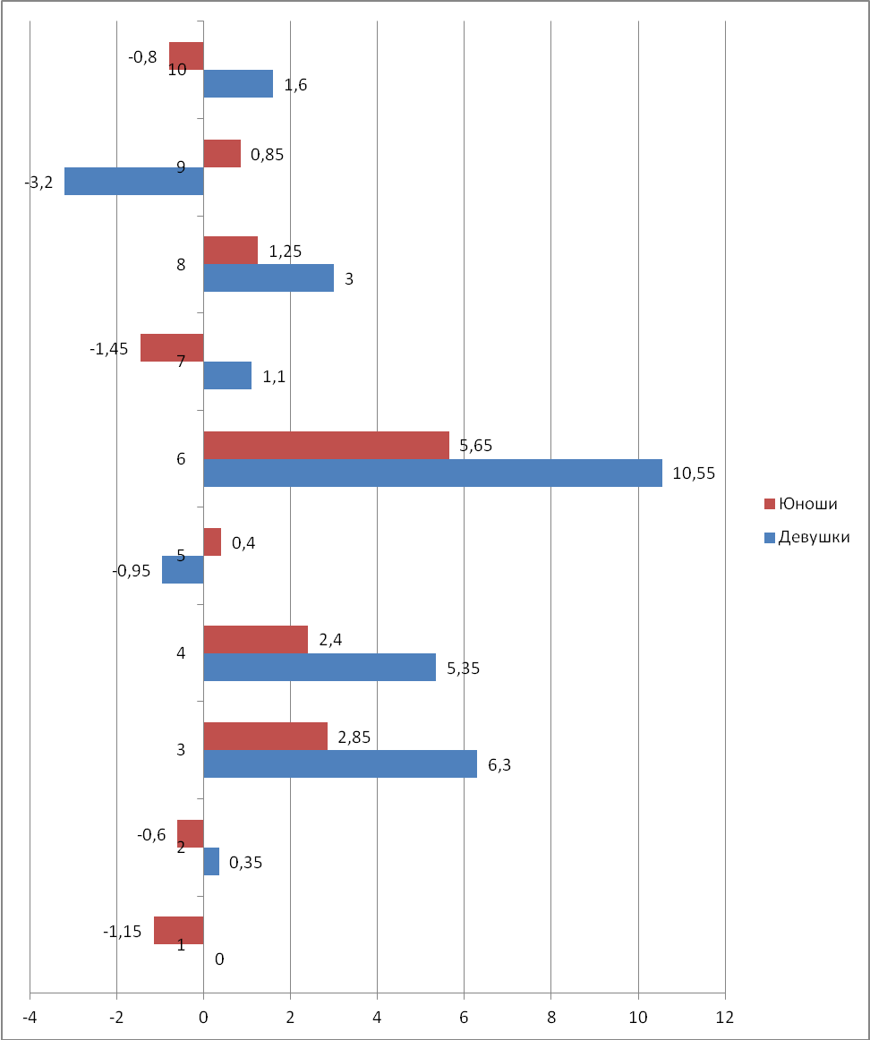

Рисунок 1- Семейные установки обследованных юношей и девушек, где
- отношение к людям; 2) альтернатива между чувством долга и удовольствием; 3) отношение к детям; 4) отношение к автономности или зависимости супругов; 5) отношение к разводу; 6) отношение к любви романтического типа;7) оценка значения сексуальной сферы в семейной жизни; 8) отношение к «запретности секса»; 9) отношение к патриархальному или эгалитарному устройству семьи; 10) отношение к деньгам.

Для определения особенностей смысложизненных ориентаций девушек и юношей нами был использован тест смысложизненных ориентаций Д.А. Леонтьева. Полученные результаты представлены в таблице 2.

Таблица 2 - Смысложизненные ориентации юношей и девушек
 | Цели в жизни | Процесс жизни | Результат жизни | Локус контроля -Я | Локус контроля - жизнь | ОЖ
Девушки | 32,55 | 32,15 | 28,65 | 21,9 | 33,9 | 103,18
Юноши | 24,05 | 23,3 | 19,5 | 16 | 22,6 | 69,65

На основе анализа результатов, были получены следующие данные:
- У девушек результаты по всем показателям выше, чем у юношей;
- Огромная разница результатов наблюдается по субшкале «осмысленность жизни», средние результаты девушек превышают на 33,52 балла, результаты юношей.
- По таким субшкалам как «процесс жизни», «результат жизни», «локус контроля - жизнь», средние результаты девушек увеличены примерно на 9-10 баллов.
- По субшкале «Локус контроль-Я», данные немного сравниваются, разница составляет всего 5 баллов, но все, же в сторону девушек.
На рис. 2 представлены результаты методики СЖО первичного опроса, т.е. до психолого-консультативной работы.

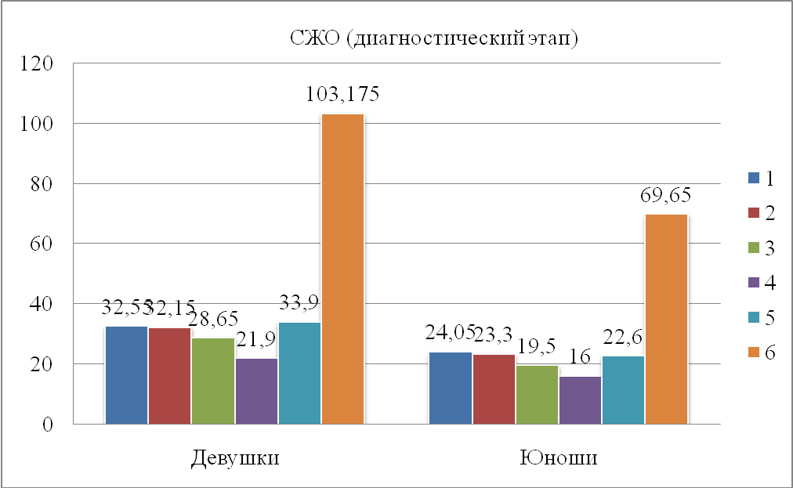
Рисунок 2- Смысложизненные ориентации юношей и девушек, где
1-Субшкала 1 (цели в жизни); 2-Субшкала 2 (процесс жизни); 3-Субшкала 3 (результат жизни); 4-Субшкала 4 (локус контроля — Я); 5-Субшкала 5 (локус контроля — жизнь);6- Общий показатель — осмысленность жизни (ОЖ).

Затем нами были рассмотрены результаты опросника компетентности в вопросах брака и семьи. В процессе опроса, нами получены следующие результаты, которые представлены в Таблице 3.

Таблица 3- Компетентность юношей и девушек в вопросах брака и семьи
 | Компетентность юношей и девушек в вопросах брака и семьи
Девушки | 14,45
Юноши | 8,6

Как видно из таблицы 3, результаты девушек были выше, чем у юношей, на 5,85 баллов.

Эти данные мы также представляем в виде рис.3.

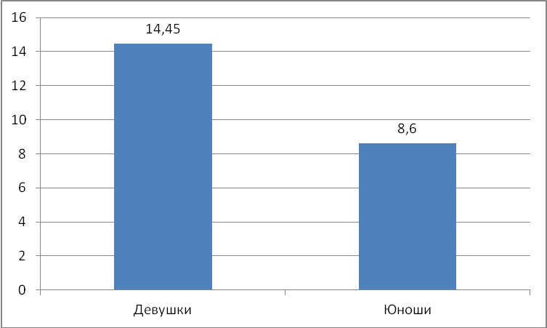
Рисунок 3-Компетентность в вопросах брака и семьи

Затем нами были рассмотрены результаты теста «Оценка готовности к семейной жизни». В процессе опроса, нами получены следующие результаты, которые представлены в таблице 4.

Таблица - 4. Оценка готовности к семейной жизни
 | Оценка готовности к семейной жизни
Девушки | 78,95
Юноши | 40,2

Как следует из таблицы 4, при сравнении результатов оценки готовности девушек и юношей к семейной жизни установлено, что результаты девушек превышали результаты юношей, и составляли 78,95 баллов, когда результаты юношей составляли всего 40,2 баллов.

Эти данные мы также представляем в виде рис.4.

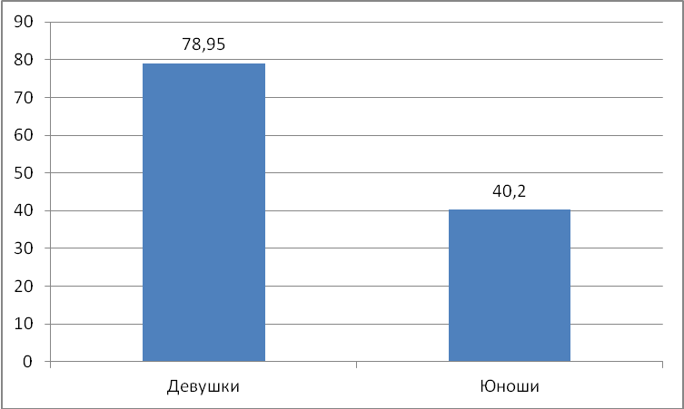
Рисунок 4- Готовность к семейной жизни

Полученные на 1-ом этапе работы результаты исследования позволяют заключить следующее выводы:

Изучение семейных установок показало, что на данном этапе жизни исследуемой нами группы респондентов, девушки готовы к созданию семьи, и обладают характерными брачно-семейными установками. Для девушек роль детей в жизни, представляется более значимой, чем для юношей, но юноши менее лояльно относятся к разводу, чем девушки.

На время исследования у юношей, оказались не достаточно сформированные смысложизненные ориентации, такие как неудовлетворенность в жизни, отсутствие цели в жизни.
Таким образом, после проведения диагностического этапа, нами были даны заключения по тестам и методикам, мы выявили некоторые закономерности о том, что у юношей низкий результат по таким показателям, как семейная компетентность, процесс и результат жизни, отсутствие цели в жизни, превышение роли сексуальной сферы в жизни, несерьезное отношение к деньгам, отрицательное отношение к людям и положительное отношение к разводу.
То есть девушки более серьезно относятся к брачным отношениям, для них брак связан с ведением совместного быта и рождением детей. Для мужчин брак более связан с любовными и сексуальными отношениями.

ЗАКЛЮЧЕНИЕ

Семья - это «малая социальная группа общества, важнейшая форма организации личного быта, основанная на супружеском союзе и родственных связях, т. е. отношениях между мужем и женой, родителями и детьми, братьями и сестрами, и другими родственниками, живущими вместе и ведущими общее хозяйство» [18, 45].
Изучение семейных взаимоотношений осложнено многими факторами:
Во-первых, сложностью семьи как социальной и психологической системы. Семья включает в себя большое число всевозможных отношений и взаимосвязей, для формирования которых имеют значение личностные особенности членов семьи, ее социальное окружение, обычаи, традиции, социально-экономические условия и т.д.
Во-вторых, отсутствием единого подхода к проблемам семьи, единого понимания ее сущности и структуры. Пока не выработана общая теория, которая могла бы стать основой для изучения семьи, вместо нее имеется значительное количество школ, течений и направлений с различными, нередко трудно сопоставимыми подходами.
В третьих, тем, что предметом семейно психологии является та область социальной жизни, которая подвержена влиянию социальных стереотипов, и представление, о которой испытывает значительное воздействие обыденного опыта. Каждый человек имеет свой собственный семейный опыт и зачастую исходит только из него, пытаясь понять, что такое семейные отношения вообще.
И, конечно, изучение семьи осложняется скрытностью (интимностью) многих происходящих в семье событий, а так же их изменчивостью, отсутствием четких контуров.
В ходе проведения исследования, установлено что семья и брак относятся к явлениям, интерес к которым всегда был устойчивым и массовым. Современные исследования в области гендерных проблем брака, говорят о наличии множества негативных тенденций в развитии. Происходит в межличностных отношениях супругов, усиление таких негативных процессов, как: деградация семейного образа жизни, распространение альтернативных форм брачно-семейных отношений, снижение престижа семьи, потребности иметь детей, рост числа разводов и т.д.
Будущие семьянины, это юноши и девушки, в современном обществе, имеющие разные представления о браке, о создании семьи. От того, как сегодня молодежь относится к семье, будет зависеть судьба семьи как социального института, в будущем.
В целом значимость брачно-семейных установок объясняется тем стабильным интересом к нему, который на протяжении многих лет наблюдается как в отечественной, так и в зарубежной психологической и социальной науке.
Целью нашего исследования являлось выявление значения брака к мужчин и женщин.
Нами было проведено исследование по следующим методика:
1) Оценка готовности к семейной жизни (тест И.Ф. Юнда).
2) Тест смысложизненных ориентаций (СЖО) предложенный Д.А. Леонтьевым.
3) Методика «Измерение семейных установок», разработанную авторами Ю.Е. Алешиной, Л.Я. Гозманом, Е.М. Дубовской.
В исследовании приняли участие 80 студентов ВУЗов, из них 40 юношей и 40 девушек. Средний возраст студентов, участвующих в данном эксперименте, - 20 лет.

В результате проведенного исследования было выяснено, что девушки более серьезно относятся к брачным отношениям, для них брак связан с ведением совместного быта и рождением детей. Для мужчин брак более связан с любовными и сексуальными отношениями, что подтверждает выдвинутую нами гипотезу.

СПИСОК ИСПОЛЬЗОВАННЫХ ИСТОЧНИКОВ

- Алешина Ю.Е. Индивидуальное и семейное психологическое консультирование / Ю.Е. Алешина. – М. : Академия, 2014. - 180 с.
- Алешина Ю.Е. Поло-ролевая дифференциация как показатель межличностных отношений супругов/ Ю.Е. Алешина, И.Ю. Борисов // Вестник Моск. Ун-та. Сер. 14. Психология. - 2009. - № 2 - С. 44-53
- Ахмадинуров, Р.М. Современные подходы к решению социальных проблем семьи / Р.М. Ахмадинуров // Социальные проблемы современной молодежи : сборник материалов международной научно-практической конференции, 3-4 декабря 2008 г., г. Магнитогорск / под ред. Ф.А. Мустаевой, С.Н. Испуловой, Г.А. Кудрявцевой, О.Л. Потрикеевой. – Магнитогорск : МаГУ, 2008. – С.66-70.
- Бакланова О.Э. Личностные особенности и характер поведения супругов в семейных конфликтах / О.Э.Бакланова, Н.А.Муханова // Психол. журнал. - 2011. - №2. - С.48-58.
- Гаспарян, Ю.А. Семья: социологические проблемы / Ю.А. Гаспарян. – СПб. : Петрополис, 2016. – 320 с.
- Голод, С.И. Стабильность семьи: социологический и демографический аспекты / С.И. Голод. – СПб. : ТОО ТК «Петрополис», 2014. – 117 с.
- Городцова Е.С. Семейные конфликты/ Е.С. Городцова. – М.: Владос, 2013. – 560 с.
- Гурко, Т.Д. Трансформация брачно-семейных отношений / Т.Д. Гурко // Россия: трансформирующееся общество / Под ред. В.А. Ядова. – М. : КАНОН пресс-Ц, 2012. – С.272-283.
- Долгорукова, И.В. Молодая семья в современном российском обществе / И.В. Долгорукова // Государственная семейная политика. – М. : Изд-во МГСУ, 2014. – С. 22 – 45.
- Зритнева, Е.И. Семьеведение. Словарь-справочник / Е.И. Зритнева.– М. : РИО Сотис, 2014. – 292 с.
- Зубкова, Т.С. Организация и содержание работы по социальной защите женщин, детей и семьи / Т.С. Зубкова, Н.В. Тимошина. – М.: Академия, 2014. – 224с.
- Иванова, Е.И. Новые тенденции в процессе формирования семьи: молодые поколения в меняющейся России / Е.И. Иванова // Российское общество на рубеже веков : штрихи к портрету. – М. : МОНФ, 2010. – С. 17-31.
- Калмыкова, Е.С. Психологические проблемы первых лет супружеской жизни / Е.С. Калмыкова // Психология семьи: хрестоматия. – М. : Бахрах, 2014. – С. 112 – 141.
- Карабанова, О. А. Психология семейных отношений / О.А. Карабанова. – Самара : Издательство СИОКПП, 2015. – 212 с.
- Крылов, А. А. Психология / А.А. Крылов. – М. : Проспект, 2014. – 592 с.
- Левкович, В.П. Социально-психологический подход к изучению супружеских конфликтов / В.П. Левкович, О.Э. Зуськова // Психология конфликта. – СПб.: Питер, 2014. – С. 415-428.
- Пикулькин В.В. Конфликты в семье / В.В. Пикулькин. – М. : МИЭП, 2015. – 124 с.
- Социология семьи / Под ред. проф. А.И. Антонова. 2-е изд., перераб. и доп. – М. : ИНФРА-М, 2013. – 640 с.
- Сысенко, В.А. Супружеские конфликты / В.А. Сысенко. – М. : Мысль, 1989. – 173 с.
- Феминология. Семьеведение / под ред. Л.Т. Шинелевой. – М. : МПСУ, 2016. – 221 с.
- Харчев, А.Г. Брак и семья / А.Г. Харчев. – М. : МГУ, 1997. – 175 с.
- Шнейдер, Л.Б. Психология семейных отношений : курс лекций / Л.Б. Шнейдер. – М. : Апрель, 2015. – 512 с.

